附件一
合作學習教學設計教案(長者人權門診)
單元名稱 | 期末成果發表 | 授課時間 | 110 年 12月 14 日~  110 年 1月 4 日
授課教師 | 施慧玲教授、鍾欣怡團長 | 學生人數 | 14
教材來源 | 自編 | 授課地點 | 共教302TEAL教室
教學目標 | A. 內化整學期所學，並用說故事的方式呈現成果發表  A1 傾聽、紀錄長者真實聲音  A2 從長者需求反思活躍老化APP之功能設計  A3 將感知的長者生命故事結合活躍老化APP，用說故事的方式規劃成果發表  A4 培養關懷他人、設身處地的能力  B. 用說故事的方式提出自身觀點並與他人交流  B1 報告者學習用簡單的話語，傳遞動人的故事  B2 學生間彼此交流、累積想法  B3 教師給予說故事技巧的專業回饋與勉勵
教學策略 | ■共同學習法 □團體探究法 □拼圖法  □學生小組成就區分法 □小組遊戲競賽法
分組情形 | ■異質分組 □隨機分組 □能力分組 (每組_2_人)
學習材料 | 電腦
評量方式 | 教師回饋
合作學習教學流程：
- 教師、業師專業授課
- 學生參與社區服務
- 學習小組討論及成果發表
- 老師回饋與總結
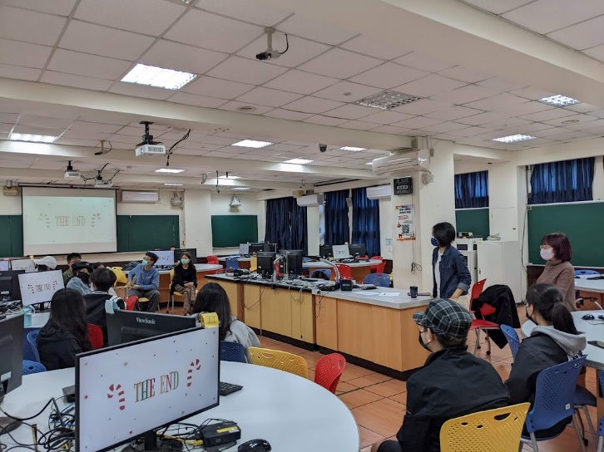
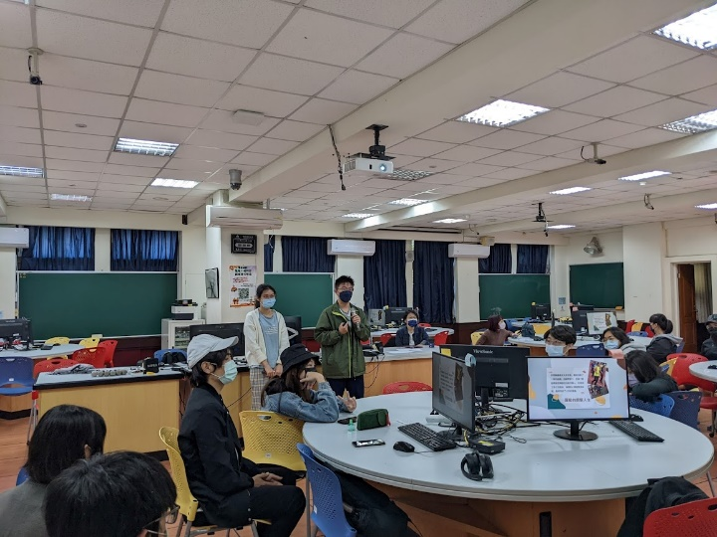
活動照片(最多2張)：

教學目標 | 教學活動 | 學習評量 | 時間(分)
A1  A2  A3  A4  B2 | 活動一：小組討論  學生進行小組討論，將本學期在課堂中所學的長者尊嚴、活躍老化等相關資訊整合，及學生在社區學習中感知的長者生命經驗，透過業師教學的說故事技巧，用敘事分析的方式規劃期末成果發表。 | 學生也利用教室內的電腦進行資料蒐集與整合，同時提高學生學習效率及妥善保存 | 120分鐘
A2  A3  B1  B2 | 活動二：小組期末成果發表  - 各小組輪流上台進行期末成果發表，用說故事的方式述說，活躍老化APP在每位長者生命經驗中，如何針對其需求提供幫助及改變，甚或提供優化建議。  - 每位學生在學期中皆有介紹、引導長者操作活躍老化APP，實際了解長者的真實想法和需求，並將傾聽到的長者的生命故事，結合活躍老化APP展現在成果發表中。 | - 訓練報告同學的口條、台風以及表達能力  - 學生對於他人的報告能夠專心聆聽，並提出正向鼓勵和意見 | 100分鐘
B1  B2  B3 | 活動三：老師回饋與總結  針對各組的成果發表，欣怡老師提供說故事的技巧、反饋與鼓勵：  1.使用具體、貼近事實、有畫面感的形容來描述細節，透過這些技巧能讓你在傳遞事實的同時，也讓故事更加動人  2.快速判別聽眾是誰，針對某特定名詞稍加補充說明能幫助聽眾快速了解資訊。反過來說，如果跨領域越多，接收資訊上的摩擦會更少  3.對同學故事劇情的編排、對話，給予正向回饋  並在最後勉勵同學，將這堂課最後產出的成果報告作為基礎，去想像自己年老時有怎樣的自主權，從現在開始準備! | 學生於課堂中認真聽取老師給予的建議及反饋 | 60分鐘
【合作學習教學法】
1. 共同學習法
由 2 位以上學生組成異質團體，共同研讀一份學習材料，合力呈現學習或討論成果。此為最基本的模式，可應用在任何需分組進行活動的方案設計中。
2. 團體探究法
將活動單元分成幾個主題，全班每一小組負責一項主題，小組準備與研討所負責之主題，向全班其他小組報告，強調小組內的分工合作與共同分享團體努力的成果。此模式比較適用在活動材料較為龐大的情況。
3. 拼圖法
將相同學習材料分給各小組，各小組負責相同主題的成員先組成專家小組共同研究，再回原小組將其成果教給其他同學。此模式適合學習材料較具難度的活動單元，而且可以把合作範圍從小組內擴大到全班，是相當符合團體輔導精神與宗旨的方法。
4. 學生小組成就區分法
強調異質性的分組，透過教師先進行教學的呈現，之後小組成員相互幫助，以精熟學習目標。最後了解個別學生進步之情形，以作為小組績效之考量。此法強調組內同學需要協助其他成員進步，較適用在技能目標的達成上，例如使學生增進溝通技巧的活動單元。
5. 小組遊戲競賽法
活動方式是以遊戲競賽方式進行者皆屬之，為小組之間成就測驗的競賽，將各小組能力相當的人集中在同一競爭桌競賽。

